**Тема урока**: “Координатная плоскость”

**Цель урока:**-знать основные понятия: система координат, координатные оси (ось абсцисс, ось ординат), абсцисса и ордината точки;

-знать свойства точек координатной плоскости; уметь определять координаты точки, заданной в координатной плоскости ;

-уметь отмечать точку с заданными координатами в координатной плоскости;

-уметь строить фигуры по точкам с данными координатами;

-развивать познавательный интерес , мышление, творческую активность, внимание, интерес к математике;

-воспитывать аккуратность, самостоятельность; умение работать в паре;

-расширение знаний об истории Великой Отечественной войны;

-воспитание любви к родной стране, её истории, уважение к старшему поколению.

**Оборудование:** линейка, карандаш,, карточки с заданиями, проектор (или интерактивная доска)

**Тип урока**: урок закрепления изученного материала.

**Ход урока:**

**1.**Организационный момент (фронтальный опрос ответы все проверяются по слайдам)

-как называется ось Ох? (Ось абцисс. Слайд 2)

-как называется ось Оу? (Ось ординат. Слайд 3)

-на сколько четвертей разбивают плоскость координатные оси? (4. Слайд 4)

-в какой четверти находится точка с координатами **(-2;3)** (II четверть)

точка с координатами **(-4;-2)** (IV четверть)

точка с координатами **(4;2)** (I четверть)

точка с координатами **(6;-2)** (Ш четверть Слайд 5) **?**

-где находятся точки у которых абсцисса равна нулю? (на оси ординат или Оу. Слайд 6)

-где находятся точки у которых ордината равна нулю? (оси абцисс или Ох. Слайд 7)

-как расположены точки, если у них абсциссы равны? ( на одной прямой параллельной оси Оу. Слайд 8)

-как расположены точки, если у них ординаты равны? ( на одной прямой параллельной оси Ох. Слайд 9)

**2**.На карточках дана координатная плоскость, где расставлены точки. Надо выписать буквы по координатам. ( Работа в парах и по вариантам, варианты по партам) (Двое у интерактивной доски)

|  |  |
| --- | --- |
| **1 вариант**  **C:\Users\Физик\Desktop\англ\159.jpg**  (-1;-3) (1;1) (3;1) (3;-3) (2;-1) (-2;-1) (1;1)  (-3;-4) (1;-3) (-2;3) | **2 вариант**  C:\Users\Физик\Desktop\англ\160.jpg  (2;5) (1;1) (-2;-1) (-1;4) (2;5) (3;-2) (1;1) (-1;-4) (1;-2) (3;3) (-2;2) (2;-3)  (5;2) (1;1) (3;-2) (-3;-2) (-2;-1) (5;-3) (3;3) (-2;2) |

***У.:*** (Слайд 10) Первый вариант ответ-Девятое мая. Ребята скоро 9мая! 9 мая вся наша страна и весь мир отметит праздник ДЕНЬ ПОБЕДЫ. День Победы светлый весенний праздник, праздник боевой славы советского народа – героя, народа – богатыря. День ПАМЯТИ И СКОРБИ.

(Слайд 11)Второй вариант ответ- Георгиевская ленточка. С 2005 года в конца апреля стартует акция «Георгиевская ленточка». Акция «Георгиевская ленточка» — неотъемлемая часть праздника Победы. Особенно трепетно к Акции относятся ветераны, для них черно-оранжевые ленты — это символ уважения, благодарности, памяти о их подвиге. Лозунг акции: «Я помню! Я горжусь!» Целью акции «Георгиевская ленточка» стало стремление, во что бы то ни стало, не дать забыть новым поколениям, кто и какой ценой выиграл самую страшную войну прошлого века, чьими наследниками мы остаемся, чем и кем должны гордиться, о ком помнить.

**3**.Лабораторная работа (написать даты) ( Каждую цифру отдельный ученик у интерактивной доски)

|  |  |
| --- | --- |
| **1 вариант**  (-7;1) (-9;1) (-9;3) (-7;3) (-7;-1) (-9;-1) (-9;1)  (-6;1) (-5;1)  (-4;-1) (-4;3) (-2; 3) (-2;-1)  (1;1) (-1;1) (-1; 3) (1;3) (1;1) (-1;-1)  (2;1) (3;1)  (4;3) (4;1) (6;1) (6;3) (6;-1)  (7;1) (9;3) (9;-1). | **2 вариант**  (-10;3) (-8;3) (-8;1) (-10;-1) (-8;-1)  (-7;3) (-5;3) (-7;1) (-7;-1)  (-4;1) (-3;1)  (-2;-1) (-2;3) (0;3) (0;-1) (-2;-1)  (1;1) (3;3) (3;-1)  (4;1) (5;1)  (6;3) (6;1) (8;1) (8;3) (8;-1)  (9;3) (9;1) (11;1) (11;3) (11;-1) |
| ОтветC:\Users\Физик\Desktop\англ\162.jpg | Ответ C:\Users\Физик\Desktop\англ\161.jpg |

**(Слайд 12)Что это за даты. Правильно- это дата блокады Ленинграда. Блокада Ленинграда длилась**ровно 871 день. Это самая продолжительная и страшная осада города за всю историю человечества. Почти 900 дней боли и страдания, мужества и самоотверженности. В этом году было 70 лет снятию блокады Ленинграда, 27 января считается днем МУЖЕСТВА.

**4**. Построить столбчатую диаграмму ( Каждый столбец отдельный ученик у доски)

Буквально с первых дней блокады были введены продовольственные карточки.  Единственным продуктом питания был хлеб, но и его не хватало. В первые месяцы норма пайка хлеба всё время уменьшалась, только в декабре, когда открылась «Дорога жизни» через Ладогу , норма на человека начала увеличиваться.

В музее истории Санкт – Петербурга хранится кусочек заплесневелого хлеба величиной с мизинец. Таков был в зимние месяцы блокады дневной паёк для осаждённого немцами города. А людям нужно было работать, нужно было жить, нужно было выжить – назло фашистам, назло бомбёжкам и обстрелу.

|  |  |  |  |  |  |  |  |  |  |  |  |  |  |  |  |  |
| --- | --- | --- | --- | --- | --- | --- | --- | --- | --- | --- | --- | --- | --- | --- | --- | --- |
| 50  100 |  |  |  |  |  |  |  |  |  |  |  |  |  |  |  |  |
|  |  |  |  |  |  |  |  |  |  |  |  |  |  |  |  |
|  |  |  |  |  |  |  |  |  |  |  |  |  |  |  |  |
|  |  |  |  |  |  |  |  |  |  |  |  |  |  |  |  |
|  |  |  |  |  |  |  |  |  |  |  |  |  |  |  |  |
|  |  |  |  |  |  |  |  |  |  |  |  |  |  |  |  |
|  |  |  |  |  |  |  |  |  |  |  |  |  |  |  |  |
|  |  |  |  |  |  |  |  |  |  |  |  |  |  |  |  |
| Сентябрь | | | Октябрь | | | Ноябрь | | | Декабрь | | | Февраль | | |  |

Сентябрь 1941-300г

Октябрь 1941 -200г

Ноябрь 1941 -150г

Декабрь 1942 -200г

Февраль 1942 -300г.

**(Слайд 13)Блокада Ленинграда** - трагичная и великая страница российской истории, унесшая более 2 миллионов человеческих жизней. Пока память об этих страшных днях живёт в сердцах людей, передаётся потомкам - такого не повторится!

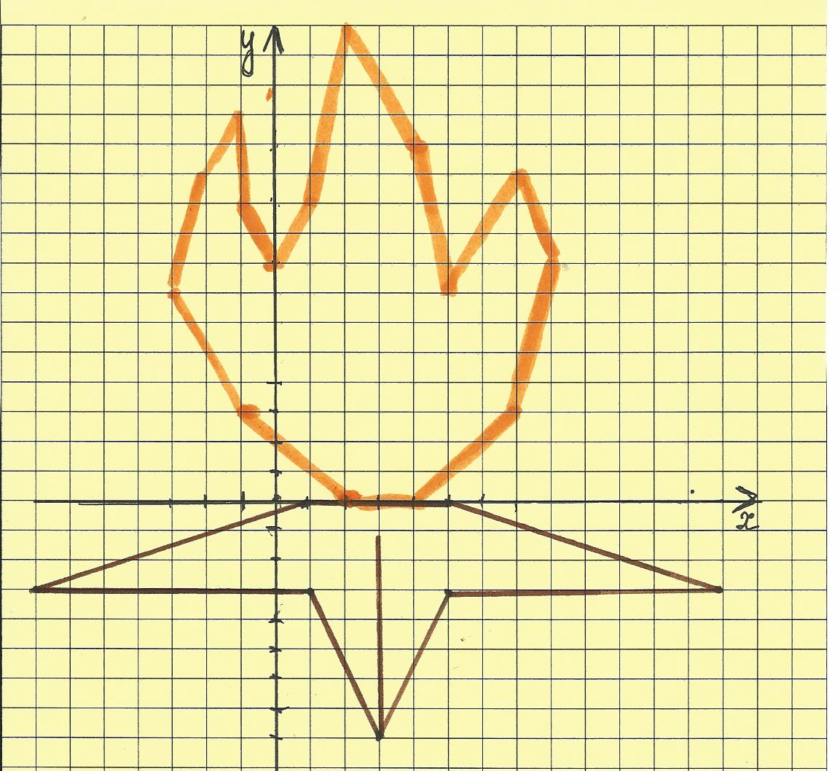**5*.***Рисовать по координатам.

(4;0) (5;0) (13;-3) (5;-3) (3;-8) (1;-3) (-7;-3) (1;0) (4;0) (7;3) (8;8) (7;11) (5;7) (4;12) (2;16) (1;10) (0;8) (-1; 10) (-1;13) (-2;11) (-3; 7) (-1; 3) (2;0)

и (3;-8) (3;-1)

(Слайд 14) Сегодня над нашей головой мирное небо. Но в душе каждый из нас помнит об этой страшной войне... Сколько миллионов загубленных, искалеченных жизней, сколько горя испито из этой кровавой чаши! Ни на день, ни на миг нельзя забывать о той цене, которой нам досталась Победа!

**6**.Домашнее задание.( на индивидуальных карточках)

1) Построить столбчатые диаграммы по освобождению городов России в 1944 году ***(****Ленинград 27 января, Севастополь 10 мая, Минск 3 июля, Одесса 10 апреля, Брестская крепость 28 июля, Симферополь 13 апреля*. (на оси Ох берем месяцы, на оси Оу- дни)

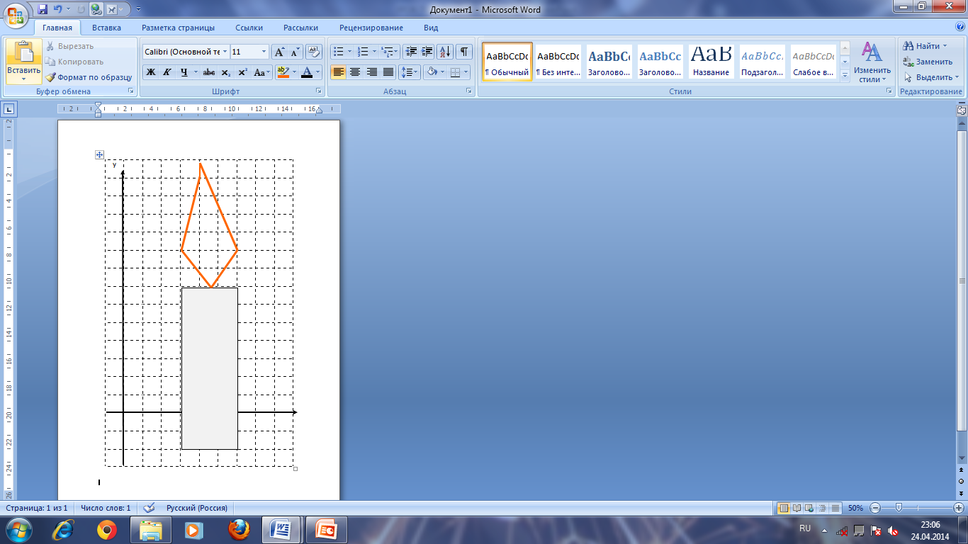2) Рисовать по координатам

«Свеча памяти»

(4,5;7) (3;7) (3;-2) (6;-2) (6;7) (4,5;7)

(6;9) (4;14) (4;13) (3;9) (4,5;7)

***У.:*** *Ребята, подсказкой к рисунку будут стихи:*

Горит свеча, теряя восковые слёзы   
Цветами устлан, мрамор и гранит   
Погибшим в память, народ приносит розы   
Не сдерживая слёз, крестится и молчит   
  
Скорбит страна, на флагах траурные ленты   
Я в память всем погибшим, зажёг свою свечу   
Не удержать мне слёз, в такие вот моменты   
Я стоя плачу, глядя на свечу, молчу

7.Подведение итогов. Оценивание ответов учащихся.